江苏省人工智能学会

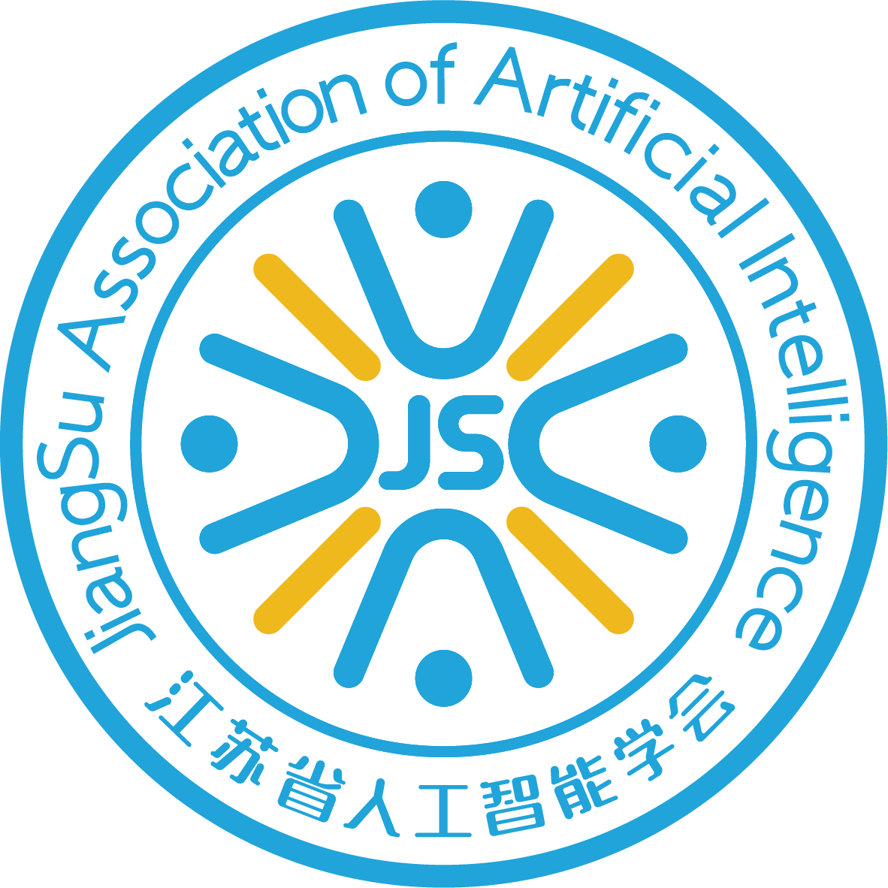

《人工智能 科技伦理审查规范》
团体标准编制说明（征求意见稿）
2026年9月
《人工智能 科技伦理审查规范》
团体标准编制说明（征求意见稿）
一、工作简况
（一）任务来源
2026年7月15日，由金陵科技学院向江苏省人工智能学会申请团体标准立项。根据江苏省人工智能学会团体标准制修订计划，于2026年7月18日批准《人工智能 科技伦理审查规范》团体标准制定项目，标准编号拟为“T/XAFJ 002—2026”，计划于2026年9月完成。该项目由江苏省人工智能学会提出并归口，起草单位包括金陵科技学院、国网（苏州）城市能源研究院有限责任公司、南京河西新城置业有限公司、惊鸿创科（南京）数智科技有限公司、芸镜知川（南京）科技有限公司、紫金山智能机器人（南京）有限公司。
（二）制定背景
人工智能技术加速进入科研、医疗、交通、政务、内容生成与推荐等领域，在释放创新价值的同时，也带来公平公正、权利保障、责任归属和风险控制等科技伦理问题。科技伦理审查是识别、评估和防控相关风险的重要制度安排，但当前科研机构、人工智能企业、审查服务机构及相关管理部门在材料审核、风险判定、程序适用、结论形成和后续跟踪等方面仍存在尺度不一、衔接不畅等问题，容易出现形式审查、过度审查或审查缺位。因此，有必要将原则性要求转化为职责清晰、程序统一、便于实施的操作规则，统一人工智能科技伦理审查全过程要求，提升审查工作的规范性、一致性和可追溯性，为人工智能产业合规发展和科技伦理治理提供标准化支撑。
《关于加强科技伦理治理的意见》、《科技伦理审查办法（试行）》（国科发监〔2023〕167号）、《人工智能科技伦理审查与服务办法（试行）》（工信部联科〔2026〕75号）、《关于实施人工智能科技伦理审查与服务先导计划的通知》（工信厅科函〔2026〕199号）等文件已对人工智能科技伦理审查的适用范围、审查主体、审查程序和监督管理等作出制度安排。随着人工智能科技伦理审查与服务先导实践推进，审查执行机构对申请受理、材料审核、程序确定、审议表决、结论处理、跟踪审查和档案管理等环节的统一规范需求更加突出。本标准从审查执行机构视角，对人工智能科技伦理审查全过程作出规范，并与《人工智能 科技伦理委员会建设指南》、《人工智能 科技伦理服务规范》形成配套：委员会建设指南侧重组织建设，科技伦理服务规范侧重服务活动，本标准侧重审查执行，三项标准分工明确、相互衔接。
（三）起草过程
1．立项与筹备阶段
2026年7月15日，《人工智能 科技伦理审查规范》团体标准提出立项申请。2026年7月18日，在江苏省人工智能学会协调下，最终由金陵科技学院、国网（苏州）城市能源研究院有限责任公司、南京河西新城置业有限公司、惊鸿创科（南京）数智科技有限公司、芸镜知川（南京）科技有限公司、紫金山智能机器人（南京）有限公司等作为共同起草单位，成立了《人工智能 科技伦理审查规范》团体标准起草工作组。该工作组由金陵科技学院组织相关领域的专家及企业共同参与，有条不紊地开展标准起草工作。
2．产业调研与收集资料阶段
2026年7月，标准编制组围绕人工智能科技伦理审查制度、行业实践和标准化需求开展资料收集与专项调研。资料收集方面，系统梳理《关于加强科技伦理治理的意见》、《科技伦理审查办法（试行）》、《人工智能科技伦理审查与服务办法（试行）》等政策文件，以及人工智能伦理治理、风险管理、算法安全和术语等相关标准与技术文件，重点分析现有文件在审查范围、人员职责、程序设置、风险判定、结论处理、跟踪审查和档案管理等方面的规定，为标准框架和条款设计提供依据。
产业调研方面，编制组面向高校、科研院所、人工智能企业和专业审查机构，了解人工智能科技伦理审查实践中的实际需求，重点收集申请材料不统一、审查程序衔接不清、风险判定尺度不一致、审查意见落实和后续跟踪不规范等问题。同时，结合江苏省人工智能学会已开展的人工智能科技伦理审查实践、既有审查流程以及审查服务平台建设需求，对申请受理、材料审核、程序确定、委员审议、专家复核、结论送达、跟踪审查和档案归档等环节进行梳理，为本标准主要内容和审查基本流程的确定提供实践支撑。
3．起草与修改阶段
起草组梳理国家科技伦理治理文件、人工智能审查实践和相关标准，充分借鉴已有的理论研究和实践成果，经过数次修改2026年7月形成了《人工智能 科技伦理审查指南》标准草案（工作组讨论稿）。
4．征求意见与修订阶段
形成标准草案（工作组讨论稿）后，起草组于2026年7月18日根据专家意见，将标准名称由《人工智能科技伦理审查指南》调整为《人工智能 科技伦理审查规范》，统一采用审查执行机构视角，并按照“人员—流程—结论—归档”的逻辑重构章节。2026年7月29日，江苏省人工智能学会组织召开人工智能伦理团体标准研制工作进展交流会，进一步明确标准的定位与边界，提出精简重复内容、统一术语格式、强化流程衔接等修改意见。起草组据此对人员要求、材料审核、程序配置、结论处理和档案管理等内容进行完善，梳理简易程序、一般程序、专家复核程序和应急程序的人员配置、办理环节及审查时限，形成《人工智能 科技伦理审查规范》（征求意见稿）。于2026年8月面向人工智能企业、高校和科研院所、科技伦理专家、法律与标准化专家及相关审查实践机构公开征求意见，公开征求意见情况见表1。
表1 《人工智能 科技伦理审查规范》团体标准公开征求意见情况✱
回函单位情况 | 共__2__个单位回函，其中人工智能企业__0__个，高校和科研院所__1__个，科技伦理审查与服务机构__0__个，法律、标准化及相关行业组织__1__个，其他相关单位__0__个。
回函并提出建议的单位数 | 2个
回函但未提出建议的单位数 | 0个
征集到的意见及采纳情况 | 征集到意见__17__条，其中采纳__14__条，占_82.4___%；部分采纳__3__条，占_17.6___%；未采纳__0__条，占_0___%。对部分采纳和未采纳的意见，均在“公开征求意见汇总处理表”中说明理由。
✱公开征求意见结束后，填写该表。
5．审定与发布阶段
于2026年9月组织召开标准专家审查会，根据审查意见进一步修改完善后，履行报批和发布程序。
6．宣传与推广阶段
标准发布后，江苏省人工智能学会及起草单位将结合人工智能科技伦理审查实践，通过标准宣贯、专题培训、案例研讨和试点应用等方式推动标准实施，并根据实施反馈持续完善相关内容。
（四）制标任务分工
本标准起草单位由金陵科技学院牵头，负责标准方案的设计、调研、资料收集、标准起草、专家意见汇总、资料的分析与整理等；国网（苏州）城市能源研究院有限责任公司、南京河西新城置业有限公司、惊鸿创科（南京）数智科技有限公司、芸镜知川（南京）科技有限公司、紫金山智能机器人（南京）有限公司等协作参加。主要起草人及分工见表2。
表2 标准起草工作主要任务分工
姓名 | 单位 | 承担工作
张燕 | 金陵科技学院 | 全面负责项目的协调管理工作，参与标准的研究编制。
张钰 | 江苏省人工智能学会 | 负责项目的协调管理工作，参与标准的研究编制。
房伟 | 江苏省人工智能学会 | 负责标准总体框架的确定，参与标准的研究编制。
荣子健 | 金陵科技学院 | 负责标准主要内容的确定、撰写。
邱天 | 金陵科技学院 | 负责标准主要内容的确定、撰写。
冯紫怡 | 江苏省人工智能学会 | 负责标准文稿的修改，起草过程的推进和协调。
 | 国网（苏州）城市能源研究院有限责任公司 | 参与标准提纲及草案的编制、讨论，配合内部征求意见。
 | 南京河西新城置业有限公司 | 参与标准提纲及草案的编制、讨论，配合内部征求意见。
 | 惊鸿创科（南京）数智科技有限公司 | 参与标准提纲及草案的编制、讨论，配合内部征求意见。
 | 芸镜知川（南京）科技有限公司 | 参与标准提纲及草案的编制、讨论，配合内部征求意见。
 | 紫金山智能机器人（南京）有限公司 | 参与标准提纲及草案的编制、讨论，配合内部征求意见。
本标准起草单位由由金陵科技学院牵头，负责标准方案的设计、调研、资料收集、标准起草、专家意见汇总、资料的分析与整理等；国网（苏州）城市能源研究院有限责任公司、南京河西新城置业有限公司、惊鸿创科（南京）数智科技有限公司、芸镜知川（南京）科技有限公司、紫金山智能机器人（南京）有限公司等协作参加。主要起草人及分工见表2。
二、标准编制原则、主要内容及其确定依据
（一）编制原则
1．合规协调原则
本标准以《关于加强科技伦理治理的意见》、《科技伦理审查办法（试行）》、《人工智能科技伦理审查与服务办法（试行）》等政策文件为主要依据，按照GB/T 1.1—2020组织结构和规范表述，并明确与委员会建设指南、科技伦理服务规范的分工边界，避免内容重复。
2．风险导向原则
本标准围绕人工智能科技活动可能产生的科技伦理风险设置审查重点，并根据风险程度、影响范围和实际情形确定审查程序及跟踪要求。
3．可操作与可追溯原则
本标准明确材料审核、人员配置、办理时限、审议表决、结论送达、申诉复议、跟踪审查和档案管理等程序节点，确保职责清晰、记录完整、过程可核查。
（二）主要内容及确定依据
1．主要内容
（1）范围
本标准规定人工智能科技伦理审查的基本原则、审查人员要求、申请受理与程序确定、审查实施、审查结论及结果处理、跟踪审查以及档案归档与信息登记等要求，适用于人工智能科技伦理委员会或者人工智能科技伦理审查服务中心对人工智能科学研究、技术开发等活动实施科技伦理审查。
（2）规范性引用情况
GB/T 41867—2022《信息技术 人工智能 术语》
（3）术语和定义
本标准界定人工智能科技活动、人工智能科技伦理审查、审查执行机构、审查人员和科技伦理风险等术语。其中，“审查执行机构”统一指代依法依规实施审查的人工智能科技伦理委员会或者接受委托提供审查服务的人工智能科技伦理审查与服务中心。
（4）审查基本原则
本标准根据审查工作的性质，确立人类福祉、公平公正、可控可信、透明可解释、责任可追溯和隐私保护六项原则，用于指导审查人员履职、程序选择、专业审议和审查记录。
（5）审查人员要求
本标准规定审查人员的品行、专业能力、独立履职、保密和回避要求，明确审查委员和专家以及受理、组织、档案人员的职责，并规定会议审查和简易程序的基本人员配置。相关条款仅涉及审查执行职责，不重复委员会组织架构、任期等建设要求。
（6）受理申请与程序确定
本标准规定申请接收、材料审核、受理结果和程序确定要求。材料审核涵盖审查申请表、人工智能科技活动方案、伦理风险评估报告、数据相关材料、利益冲突声明、真实性承诺以及必要补充材料；根据审核结果出具受理、材料补充或者不予受理通知，并确定适用的审查程序。
（7）审查实施
本标准分别规定简易程序、一般程序、专家复核程序和应急程序的适用范围、人员配置、操作流程和审查时限。简易程序采用书面审查，一般程序采用会议审查，专家复核程序包括初步审查和主管部门组织的专家复核，应急程序用于突发公共事件中的快速审查。
（8）审查结论及结果处理
本标准设置批准、修改后批准、修改后再审和不批准四类审查结论，规定《伦理审查意见书》的出具和送达、不同结论的落实、有效期管理以及申诉与复议程序。
（9）跟踪审查
本标准规定对通过审查的人工智能科技活动及相关技术报告实施分级跟踪，重点关注活动进展、算法实际表现、风险防控措施落实、投诉处理和材料更新；发现风险升级、审查意见未落实或者方案发生重大调整时，可要求整改或重新审查。
（10）档案归档与信息登记
本标准规定申请材料、审查记录、投票结果、审查意见、跟踪审查、申诉复议和风险评估等材料的归档范围，明确“一事一档”、档案保管、查阅保密及信息登记上报要求。附录A给出审查基本流程图。
2．确定依据
本标准贯彻落实《关于加强科技伦理治理的意见》、《科技伦理审查办法（试行）》（国科发监〔2023〕167号）、《人工智能科技伦理审查与服务办法（试行）》（工信部联科〔2026〕75号）、《关于实施人工智能科技伦理审查与服务先导计划的通知》（工信厅科函〔2026〕199号）等文件，依据GB/T 1.1—2020确定标准结构和表述规则，参考GB/T 41867—2022统一人工智能相关术语，并结合人工智能科技伦理审查实践及审查服务平台建设需求，规范审查人员职责、申请受理、材料审核、程序确定、审查实施、结论处理、跟踪审查和档案管理等环节，推动国家科技伦理治理要求转化为可执行、可核查、可追溯的审查规范，填补人工智能科技伦理审查操作标准不足。
三、试验验证的分析
在管理效益方面，本标准统一申请受理、材料审核、程序确定、审议表决、结论送达、跟踪审查和档案管理等要求，有助于减少重复沟通和程序衔接成本，提高人工智能科技伦理审查的规范性和运行效率。
在社会效益方面，本标准有助于统一不同单位的审查尺度，加强伦理风险识别、利益冲突回避和全过程跟踪，保障公众权益和社会公共利益，提升人工智能科技活动的可信度和社会接受度。
在治理效益方面，本标准将国家科技伦理治理要求转化为可执行、可核查、可追溯的审查规范，为高校、科研院所、人工智能企业和专业审查机构开展审查提供依据，并为主管部门组织专家复核和审查服务平台建设提供标准化支撑。
标准发布后，拟选取具有代表性的相关单位开展试点应用，对材料要求、程序配置、办理时限和流程衔接进行验证，并根据实施反馈持续完善标准内容。
四、与国际、国外同类标准对比情况
截至2026年8月，起草工作组对ISO/IEC JTC 1/SC 42已发布标准目录、美国NIST和欧盟公开文件进行了检索。尚未发现与本标准范围相同类别、专门规定人工智能科技活动伦理审查受理、委员审议表决、专家复核、申诉、跟踪和归档流程的国际或国外标准。
五、以国际标准为基础的起草情况
现有相关国际标准主要包括：ISO/IEC 42001:2023规定人工智能管理体系要求；ISO/IEC 23894:2023提供人工智能风险管理指南；ISO/IEC 42005:2025提供人工智能系统影响评估指南；ISO/IEC TR 24368:2022概述人工智能的伦理和社会关切。
本标准未以国际标准为基础起草，未等同、修改或者非等效采用任何国际标准。ISO/IEC 42001:2023、ISO/IEC 23894:2023、ISO/IEC 42005:2025和ISO/IEC TR 24368:2022仅作为相关背景资料进行研究；本标准的审查主体、程序分类、专家复核、申诉处理和信息登记等内容依据我国科技伦理治理制度确定。
六、标准重大分歧意见的处理经过和依据
本标准无重大分歧。
七、与有关法律、行政法规及相关标准的关系
本标准以《关于加强科技伦理治理的意见》、《科技伦理审查办法（试行）》、《人工智能科技伦理审查与服务办法（试行）》为主要制度依据，是对人工智能科技伦理审查执行环节的细化，不设置行政许可、行政处罚等事项。
（一）与现行法律法规的协调性
本标准不存在与有关现行法律法规的冲突或矛盾。
（二）与强制性标准的协调性
本标准不存在与强制性国家标准的冲突或矛盾。
（三）与相关标准的协调性
本标准在编制过程中参考GB/T 41867—2022统一人工智能相关术语，并结合人工智能科技伦理审查工作的实际需求，对申请受理、程序确定、审查实施、结论处理、跟踪审查和档案管理等内容作出规定。在编制过程中，明确本标准主要规范科技伦理审查的具体执行过程，避免内容交叉和重复。
八、涉及专利的有关说明
本标准不涉及相关专利。
九、实施团体标准的要求及措施建议
本标准是对人工智能科技伦理审查活动提出的程序和管理要求。标准发布后，标准编制组将组织人工智能、科技伦理、法律和标准化等领域专业人员，开展标准宣贯、条款解读和实施指导，帮助审查执行机构、高校和科研院所、人工智能企业及相关服务机构准确理解并应用本标准。通过专题培训、案例研讨、操作指南和线上宣讲等形式，重点说明申请受理、材料审核、程序确定、审查实施、结论处理、跟踪审查和档案管理等要求，推动标准在实际审查工作中规范实施。标准实施过程中，将结合人工智能科技伦理审查服务平台建设和相关单位的试点应用，持续收集审查人员、申请单位和行业专家的反馈，对材料要求、程序配置、办理时限及流程衔接等内容进行评估，并根据政策制度和实践需求适时修订完善。建议相关主管部门、行业组织和审查执行机构在科技项目管理、伦理审查、平台建设和审查服务等工作中积极采用本标准，推动人工智能科技伦理审查工作规范化、标准化和可追溯。
十、其他应当说明的事项
无。
《人工智能 科技伦理审查规范》团体标准起草工作组
2026年9月

